Дисциплина: Современные технологии монолитного строительства
Группа: 22-ССТ-3
Выполнил: Федоренко О.В.
Проверил: Гольцев А. Г.

Практическое занятие № 07
Расчет методом термоса

Область применения

Метод термоса целесообразно применять для следующих монолитных конструкций: массивных фундаментов, блоков, плит, стен, колонн, рамных конструкций с разными значениями модуля поверхности (М_{п}), а также температурных режимов подогрева и выдерживания бетонной смеси.

Сущность метода

Сущность способа заключается в использовании тепла бетона за счет подогрева заполнителей и воды или бетонной смеси до укладки ее в опалубку, а также в использовании экзотермического тепла, выделяющегося при твердении цемента, для приобретения бетоном заданной прочности в процессе его медленного остывания в утепленной опалубке до 0°С.

Методика расчета методом термоса

Расчет основных параметров бетонирования в зимних условиях с выдерживанием бетона способом термоса.
Приняты следующие основные параметры бетонирования в зимних условиях:
- t_{б.н.} – начальная температура бетона после укладки и уплотнения, обычно задается и равна 25-30°С;
- t_{см} – температура изготовления бетонной смеси, измеряемая сразу после выпуска с завода, обычно задается и равна 35-40°С;
- Δt_{тр} – потери температуры бетонной смеси при транспортировании, °С, определяются по табл. 16;
- t_{тр} – время транспортирования бетонной смеси, мин, определяется по табл. 16;
- t_{у} – время укладки и уплотнения, мин;
- t₀ – время остывания, ч.
- Δt_{ν} – потери температуры за время укладки и уплотнения бетона, при перепаде температур в 1°С, определяются по табл. 17.
- Δt_{оп} – потери температуры на нагрев опалубки и арматуры, °С, определяется по табл. 18.
- R % от R₂₈ – требуемая прочность к моменту замораживания бетона, задается или берется по СНиП. Расчет сводится к определению либо t_{тр} по заданной величине t_{б.н.}, либо t_{б.н} – по заданной величине t_{тр} и определению t₀;
- t_{у} – определяется опытным путем. По найденному t_{у} в табл. 17 определяется Δt_{у}.
Потери температуры за время укладки и уплотнения бетона при разности температур бетона и наружного воздуха равны:

Δt_{у} = (t_{б.н.} – t_{н.в.}).
При заданной величине t_{б.н.}
∆t_{тр} = t_{см} – t_{б.н.} – t_{б.оп} - ∆t_{у} (t_{б.н.} – t_{н.в.}).

По ∆t_{тр}, найденному по табл. 16, определяется t_{тр}.
При заданной величине t_{тр} по табл. 16 определяется ∆t_{тр}.

t_{б.н.} = $\frac{tсм-tб.оп-tтр + ∆tу ∙tн.в.}{1+ ∆tу}$

где t_{н.в.} – температура наружного воздуха, ºС.
Продолжительность остывания бетона рассчитывается по формуле Б.Г. Скрамтаева:
τ₀ = $\frac{Сб × γб \left(tб.н. -tб.к.\right)+Э ∙Ц}{3,6 ∙Кт ∙Мп (tб.ср-tн.в.)}$,

где С_{б} – удельная теплоемкость бетона, кДж/кг ∙ ºС; γ_{б} – объемная масса бетона, кг/м³; t_{б.к} – конечная температура бетона, до которой проводится расчет продолжительности остывания, ºС; Э – тепловыделение 1 кг цемента за время остывания бетона; Ц – расход цемента в бетоне, кг/м³; К_{т} – коэффициент теплопередачи опалубки, Вт/(м² ∙ºС), табл. П.4.4; М_{п} – модуль поверхности, равный м⁻¹; t_{б.ср} – среднее значение температуры за время остывания, ºС; t_{б.ср} = (t_{б.н} + 3,6 ∙ 2М_{п}) 0,5, ºС; М_{п} – подставляется без размерности.
Тепловыделение цемента различных видов и марок в зависимости от температуры твердения и времени твердения определяется по табл. 19.
При нескольких различных теплоограждениях одной конструкции с К₁, К₂, К_{n} и соответствующих площадях F₁, F₂, F_{n}:

К_{т} = $\frac{F1 ∙K1+F2 ∙K2+ ... +Fn ∙Kn}{F1+F2+ ... +Fn}$

Порядок расчета продолжительности остывания следующий:
- по формуле Б.Г. Скрамтаева определяется продолжительность остывания без учета тепловыделения бетона (Q=0);
- по найденному τ₀, пользуясь табл. 19, определяется Q;
- подставляя Q в формулу Б.Г. Скрамтаева, снова определяется t₀, которое будет больше предыдущего;
- далее по табл. 19 уточняется Q и снова подставляется в формулу;
- так повторяется до тех пор, пока последнее τ₀ не будет отличаться от предыдущего на величину 5%; R – определяется по рис. 14 в зависимости от τ₀ и t_{б.ср.}

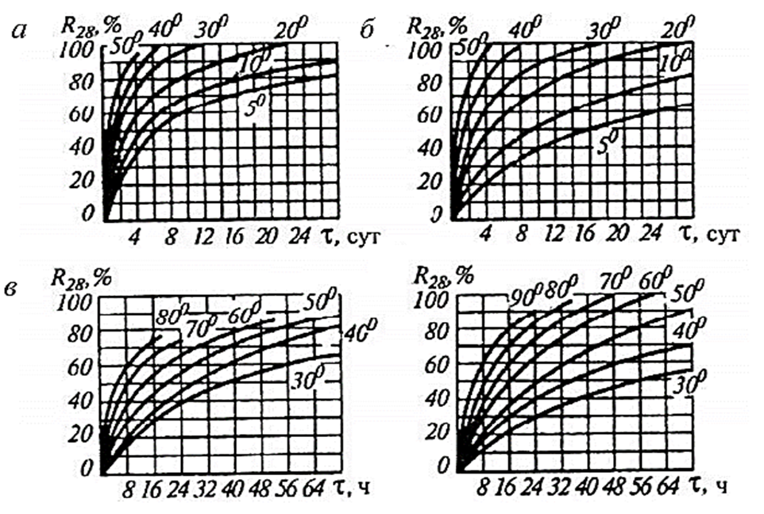
Рис. 14. Кривые набора прочности бетона классов В15-В22,5:
а – при температуре твердения до 50ºС на портландцементе М400-500;
б – то же, при температуре твердения до 80ºС;
в – при температуре твердения до 50ºС на шлакопортландцементе М400-500;
г – то же, при температуре до 90ºС.

Задача
Исходные данные:

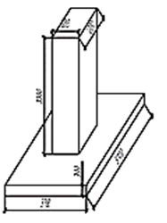
Город г. Томск
Месяц январь
Температура бетонной смеси
при выходе из транспортного t_{см} = +40ºС
средства
Время перевозки τ_{пер} = 8 мин
Высота подъема краном H_{под} = 12 м
Марка автомобиля ЗИЛ ММЗ-555
Время укладки t_{укл} = 10 мин
Тип опалубки V
Класс бетона В15
Расход цемента Ц = 350 кг/м³
Марка цемента М400
Расход арматуры Р_{а} = 70 кг/м³
Температура бетона конечная t_{б.к} = +5ºС

Решение:
1. Определим объем бетона в конструкции:

V_{б} = 3,7 ∙ 3,7 ∙ 0,3 + 1,2 ∙ 1,2 ∙ 3,3 = 8,859 м³

2. Рассчитаем поверхность охлаждения конструкции:

F_{охл} = 4 ∙ 3,7 ∙ 0,3 + 4 ∙ 1,2 ∙ 3,3 + 3,7 ∙ 3,7 = 33,97 м²

3. Определим модуль поверхности конструкции:

М_{п} = $\frac{Fохл}{Vб}$ = $\frac{33,97}{8,859}$ = 3,83 м⁻¹

4. Определим суммарное относительное снижение температуры бетонной смеси при всех операциях: транспортировании, перегрузке, укладке и уплотнении.
4.1. При транспортировании:

∆t_{тр} = ∆t^{ˊ}_{тр} ∙ τ_{пер} = 0,003 ∙ 8 = 0,024ºС/ºС,

где ∆t^{ˊ}_{тр} – относительное снижение средней температуры бетонной смеси при транспортировке (табл. П. 4.1).
4.2. При перемещении краном:

∆t_{пер} = 0,0022 ∙ H_{под} = 0,0022 ∙ 12 = 0,0264 ºС/ºС

4.3. При перезагрузке и погрузке:

∆t_{п} = 0,032 ºС/ºС

4.4. При укладке и уплотнении:

∆t_{упл} = ∆tˊ_{упл} ∙ τ_{упл} = 0,007 ∙ 10 = 0,07 ºС/ºС

где ∆tˊ_{упл} – относительное снижение средней температуры бетонной смеси при уплотнении и укладке (табл. П. 4.2).
4.5. Определим суммарное относительное снижение температуры:

∑∆t_{тр} = ∆t_{тр} + ∆t_{пер} + ∆t_{п} + ∆t_{упл} =
= 0,024 + 0,0264 + 0,03 = 0,1524 ºС/ºС

5. Определим начальную среднюю температуру бетонной смеси после укладки в опалубку, уплотнения и укрытия:

t_{см} = $\frac{tб.н-tн.в ∑∆tтр}{1- ∑∆tтр}$

где t_{б.н} – температура бетона начальная, ºС; t_{см} – температура бетонной смеси при выходе из транспортного средства, ºС; t_{н.в} – температура наружного воздуха, ºС (табл. П. 4.3).
t_{б.н} = t_{см} (1 - ∑∆t_{тр}) + t_{н.в} ∑∆t_{тр}

t_{б.н} = 40 (1 – 0,1524) + (-19,1) 0,1524 = 30,99 ºС; t_{б.н} ≈ 31ºС

6. Определим температуру бетона с учетом нагрева арматуры:

tˊ_{б.н} = $\frac{Сб ∙ γб ∙tб.н+Са ∙Ра ∙tн.в}{Сб ∙ γб+Са ∙Ра}$

где С_{а} – удельная теплоемкость арматуры, кДж/(кг ∙ºС); С_{а}=0,48 кДж/(кг ∙ºС); С_{б} – удельная теплоемкость бетона, кДж/(кг ∙ºС); γ_{б} – объемная масса бетона, кг/м³; γ_{б} = 2400 кг/м³; Р_{а} – расход арматуры, кг/м³; t_{б.н} – температура бетона начальная, ºС; t_{н.в} – температура наружного воздуха, ºС.

tˊ_{б.н} = $\frac{1,047 ∙2400 ∙31+0,48 ∙70 (-19,1)}{1,047 ∙2400+0,48 ∙70}$ = 30,34 ºС

7. Определим среднюю температуру остывания бетона:

t_{б.ср} = t_{б.к} + $\frac{tˊб.н-tб.к}{1,03+0,181 ∙Мп+0,006 (tб.н-tб.к)}$;

t_{б.ср} = 5 + $\frac{30,34-5}{1,03+0,181 ∙3,83+0,006 (30,34-5)}$ = 18,54 ºС

8. Пренебрегая тепловыделением цемента (экзотермия), определим время остывания бетона по формуле Б.Г. Скрамтаева:

τ = $\frac{Сб ∙ γб (tˊб.н-tб.к)}{3,6 ∙Кт ∙Мп ∙(tб.ср-tн.в)}$

где К_{т} – коэффициент теплопередачи опалубки, зависит от конструкции опалубки и скорости ветра (табл. П. 4.4).

t_{ост} = $\frac{1,047 ∙2400 (30,34-5)}{3,6 ∙1,07 ∙3,83 (18,34-\left(-19,1\right))}$ = 115,27 ч; t_{ост} = 4,8 сут.
9. Определим прочность, которую наберет бетон за время остывания t_{ост}=115,27 ч и средней температуры остывания бетона t_{б.ср}=18,34 ºС. По номограмме (рис. П. 4.1) для бетона марки М200 (В15) на портландцементе М400 бетон набирает 58% от R₂₈.

Метод ускоренного (горячего) термоса

Метод ускоренного термоса включает:
- обычный «термос» при укладке бетонной смеси в опалубку с начальной температурой (t_{б.н}) 10, 20, 30ºС;
- предварительный электроразогрев бетонной смеси на строительной площадке до 50-70 ºС с помощью электродов с питанием от сети переменного тока с напряжением 380 (220, 127) В.
Укладка бетонной смеси выполняется на отогретое и подготовленное к бетонированию основание.
Ранее уложенный бетон и промерзшее основание отогреваются на глубину 300 мм. Мерзлые пучинистые грунты отогреваются до положительной температуры на глубину не менее 500 мм.
Допустимое время нахождения бетонной смеси в пути, не должно превышать:
- 30 мин при температуре смеси t_{б.с} = 40ºС;
- 45 мин при температуре смеси t_{б.с} = 20-30ºС;
- 120 мин при температуре смеси t_{б.с} = 5-10ºС.
Оптимальная температура отпускаемой с завода бетонной смеси составляет 30ºС, а с учетом предварительного разогрева бетонной смеси у места укладки - 10ºС.

